



Вы можете оставить отзыв на сайте www.bus.gov.ru о качестве оказываемых услуг образовательной организацией.

**Порядок действий:** 1.Зайти на сайт: www.bus.gov.ru или https://bus.gov.ru/info-card/462310

2.Войти на сайт через портал Госуслуги

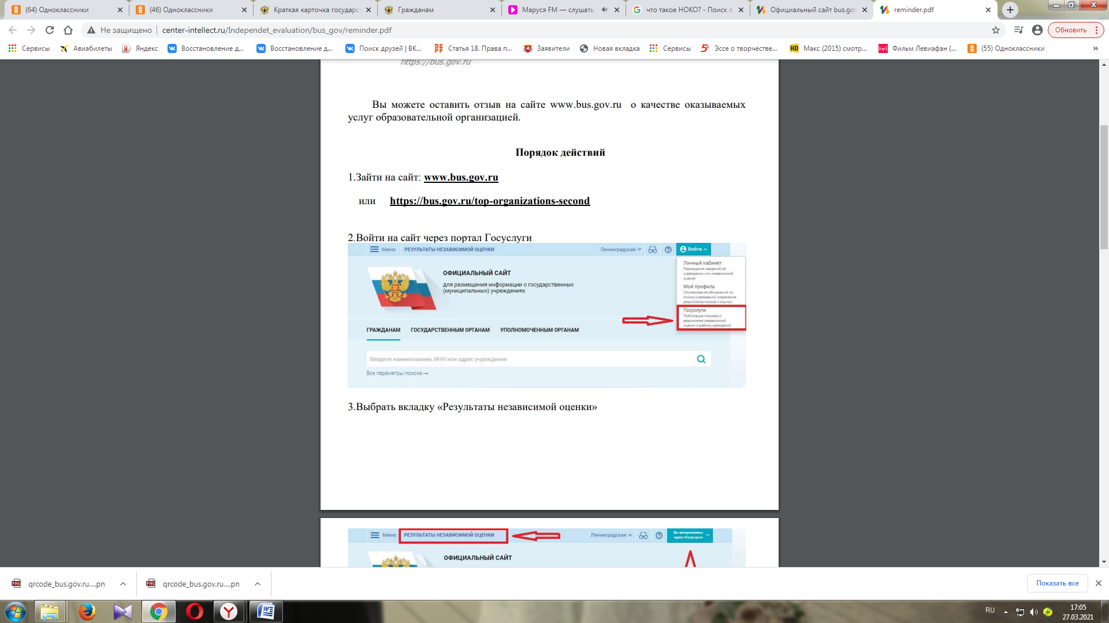

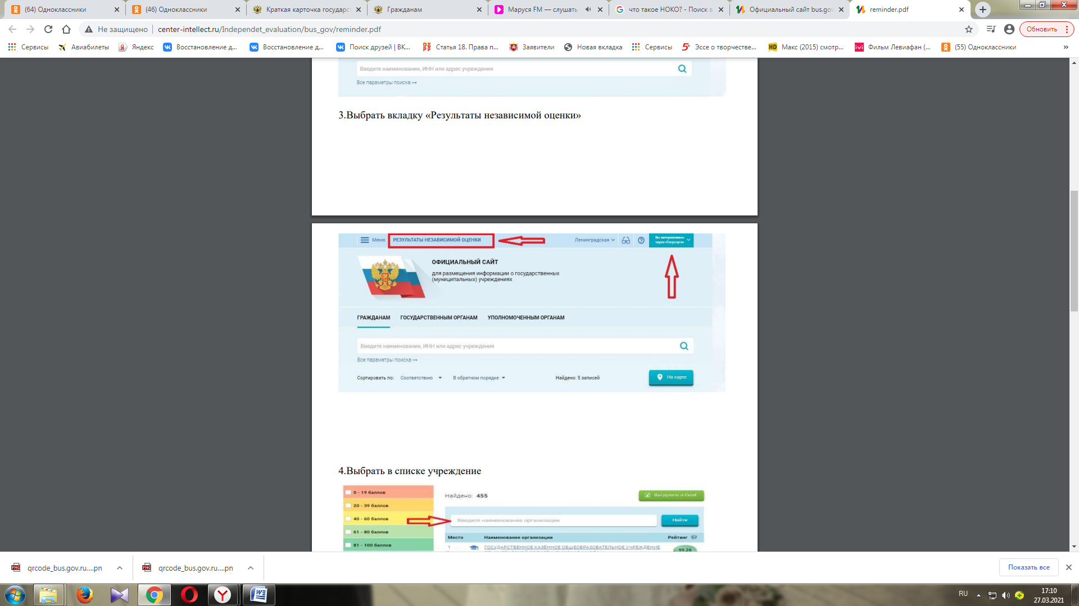3. Выбрать вкладку «Результаты независимой оценки»



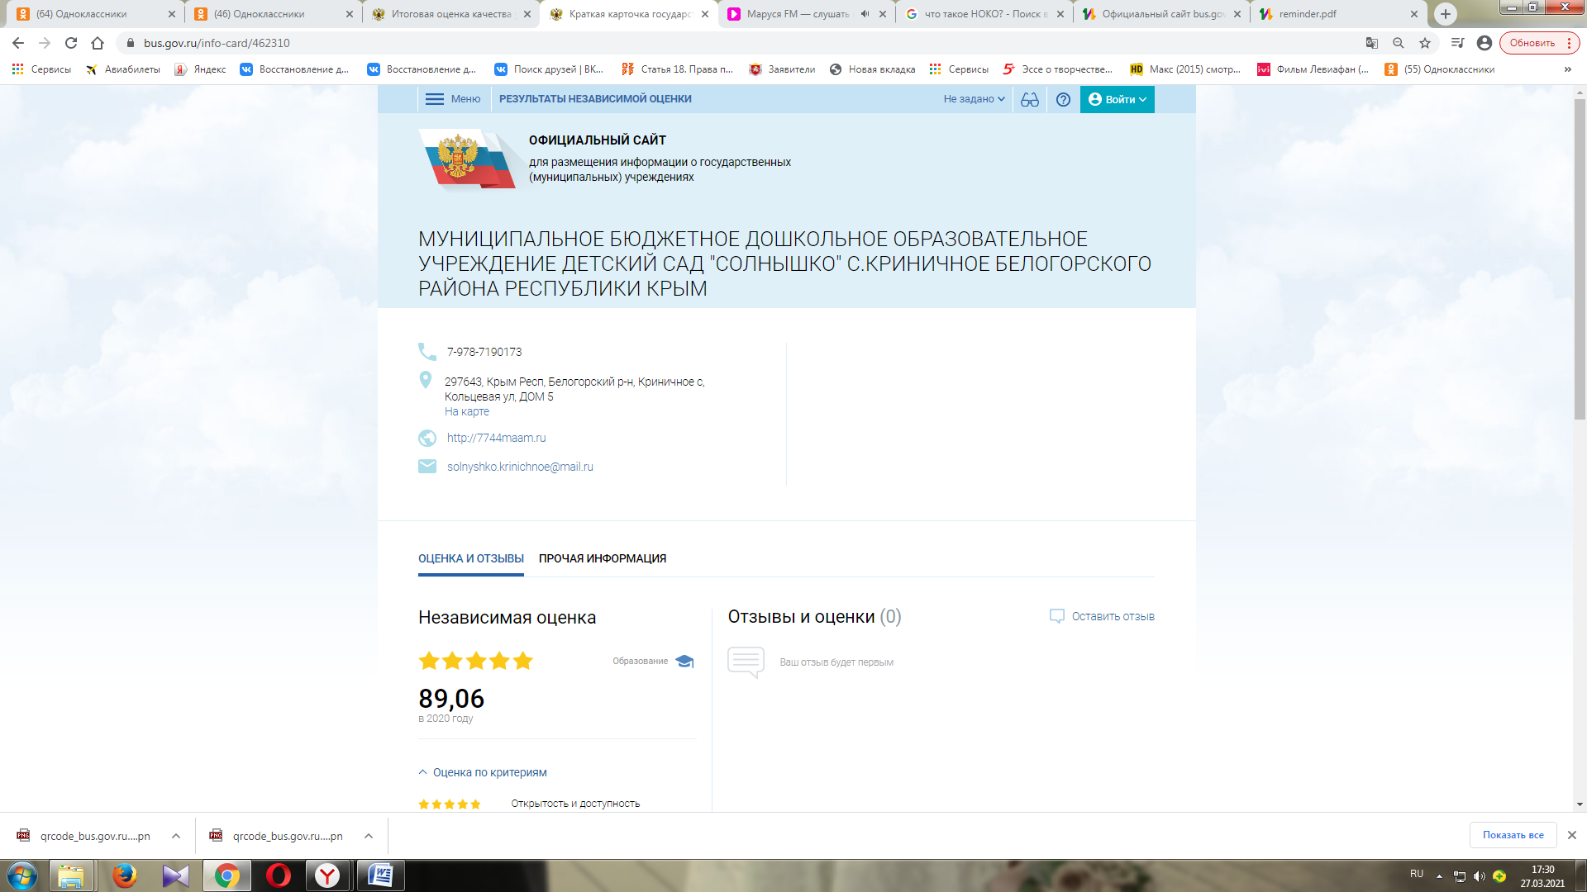4.Выбрать в списке учреждение, в открывшейся карточке оставить отзыв

5.Заполнить форму и оставить отзыв

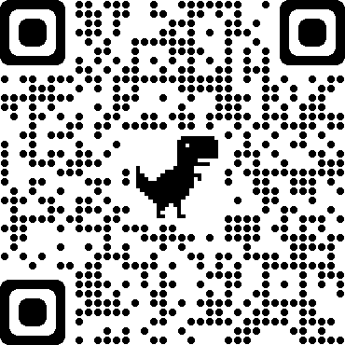6. Или отсканировав данный QR – код ,перейти непосредственно на наше учреждение.